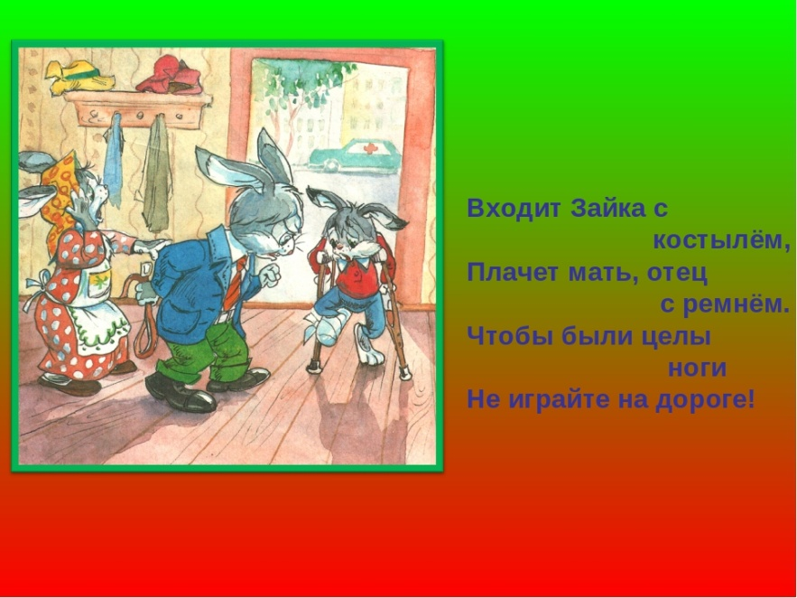

***Методическая разработка по формированию***

***безопасного поведения на дороге***

***для детей 3-4 лет***

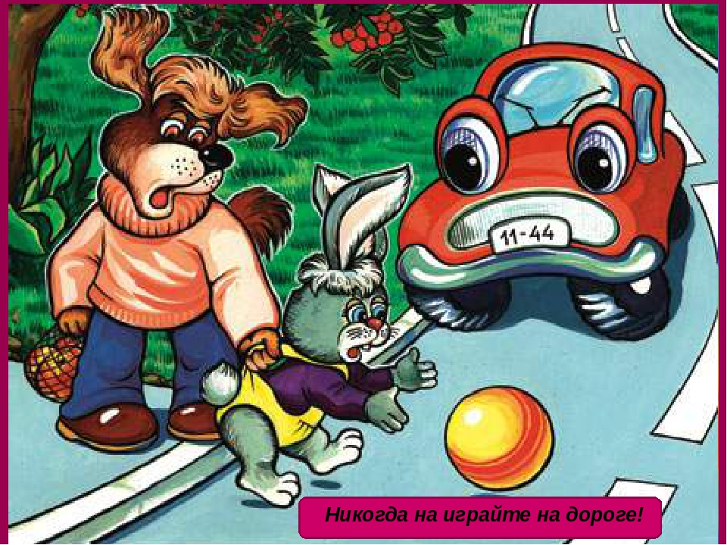

**Развлечение по правилам дорожного движения**

**«Наши маленькие пешеходы»**

**Дети 3-4 лет**

**Цель:**  
1. Знакомство детей с правилами безопасного перехода дороги по пешеходному переходу с помощью игры.

2. Профилактика детского дорожного травматизма в раннем дошкольном возрасте.  
  
**Задачи:**  
1. Знакомить с дорожной разметкой пешеходного перехода – «зеброй».  
2. Дать знания о сигналах светофора.  
3. Воспитывать осознанное отношение к правилам безопасного поведения на дороге.  
4. Воспитывать любовь и сочувствие к животным.  
5. Создать хорошее настроение, положительный эмоциональный настрой.  
6. Обогатить словарный запас (светофор, зебра, пешеходный переход).  
  
**Материалы:**  
Игрушечный заяц или маска зайца, макет пешеходного перехода (если занятие проводится в помещении), дорожные знаки: пешеходный переход и светофор, игрушечные машины, подготовленные листы-раскраски с изображением светофора.  
  
**Ход занятия-развлечения:**  
Воспитатель с детьми выходят на площадку детского сада, где находится разметка дороги с пешеходным переходом, светофор, знак пешеходного перехода. Пока дети строятся возле знаков, появляется Заяц с забинтованной ногой).  
***Воспитатель:***  
 - Дети, посмотрите, кто это к нам прискакал.  
***Ответы детей*:** зайчик.  
***Воспитатель:***  
 Это не простой зайчик, а это тот самый зайчик, который попал под трамвайчик и поранил лапку. Ему вылечил лапку доктор Айболит. Помните, мы с вами читали про доброго доктора Айболита.  
***Ответы детей.*  
*Воспитатель:***  
-Зайчик расскажи, что с тобой случилось?  
***Зайчик:***  
- Я бежал, бежал по полю за красивой бабочкой, выбежал за ней на дорогу, а там столько машин, я растерялся и не заметил трамвайчик, который не успел затормозить. Мне было очень больно и страшно.  
***Воспитатель:***  
- Ребята, как вы думаете, почему с ним случилась эта беда? (воспитатель подводит детей к выводу о том, что дорогу нужно переходить только вместе с взрослыми и в специальных местах, которые называются пешеходные переходы на зелёный сигнал светофора).

***Зайчик:***  
 - Ребята, помогите мне, я теперь боюсь переходить дорогу. Что мне делать?  
***Воспитатель:***  
- Ребята, давайте поможем зайчику, объясним и покажем, как нужно правильно переходить дорогу.  
***Ответы детей****.*  
***Воспитатель:*** *Слушай зайчик:* ***( воспитатель читает стихотворение о светофоре)***

*Он стоит у перехода.  
В зной стоит и в непогоду.  
Наш помощник с давних пор –  
Работяга – светофор.*

***Воспитатель:*** - Зайчик, ты знаком с нашим другом-светофором?  
***Зайчик:***  
- Нет.  
***Воспитатель:***  
- Слушай дальше:  
*Всем знакомые полоски  
Знают дети, знает взрослый.  
На ту сторону ведет  
Пешеходный переход.*

***Воспитатель:*** - Зайчик, ты знаком с нашим другом - пешеходным переходом?  
***Зайчик:***  
- Нет.  
***Воспитатель:***  
- Поэтому ты и попал в аварию, без друзей - светофора и пешеходного перехода не перейти дорогу. Ничего, зайчик мы тебя с ними познакомим. Да, ребята?  
***Ответы детей.***  
**Игра «Маленькие пешеходы».**  
Материал: знак пешеходного перехода, светофор, машина, кукла.  
У пешеходного перехода стоит Зайчик, ждет разрешающего сигнала светофора, чтобы перейти улицу.  
***Воспитатель*** показывает красный сигнал светофора.  
- Можно переходить дорогу?  
***Дети:***  
- Нет.  
Зайчик стоит.  
***Воспитатель*** показывает зелёный сигнал светофора.  
- Можно переходить дорогу?  
***Дети:***  
- Да.  
Заяц переходит дорогу по «зебре». Игра повторяется несколько раз.    (Вместо зайца дорогу могут переходить дети по очереди).  
***Воспитатель:***  
А сейчас, Зайчик, мы с ребятами поиграем в одну игру. Ты поиграешь с нами?  
***Зайчик:***  
- Конечно поиграю.  
**Игра «Красный, жёлтый, зелёный»**  
Дети идут по кругу друг за другом. На сигнал «красный» - стоят, на сигнал «зелёный» - едут, на сигнал «жёлтый» - хлопают в ладоши.  
***Воспитатель:***-  Зайчик, тебе понравилась наша игра?  
***Зайчик:***  
-  Да.  
***Воспитатель:***  
-  А наши друзья - светофор и пешеходный переход?  
***Зайчик:***  
-  Да. Ребята, вы так хорошо знаете правила, что я тоже их запомнил и расскажу о них своим друзьям, чтобы они не попали как я в беду.  
***Воспитатель:***  
-  Вот видишь, Зайчик, ты один переходил дорогу на красный сигнал светофора и не по пешеходному переходу, поэтому и попал под трамвай. Зайчик, а что ты расскажешь своим друзьям?  
***Зайчик:***-  Я расскажу своим друзьям о том, что дорогу нужно переходить только в положенном месте и по пешеходному переходу на зелёный сигнал светофора, и только с взрослыми.  
- Спасибо, вам ребята, теперь я отправлюсь домой , к маме-зайчихе и буду очень осторожен на дороге.  
***Воспитатель****:*  
-  Зайчик, приходи к нам в гости ещё, мы тебе расскажем о других правилах дорожной безопасности.  
***Зайчик:***  
- Спасибо, вам ребята, обязательно приду. У вас очень весело и интересно. Но теперь мне пора отправляться домой, к маме-зайчихе. Я буду очень осторожен на дороге.  
-  До свидания! 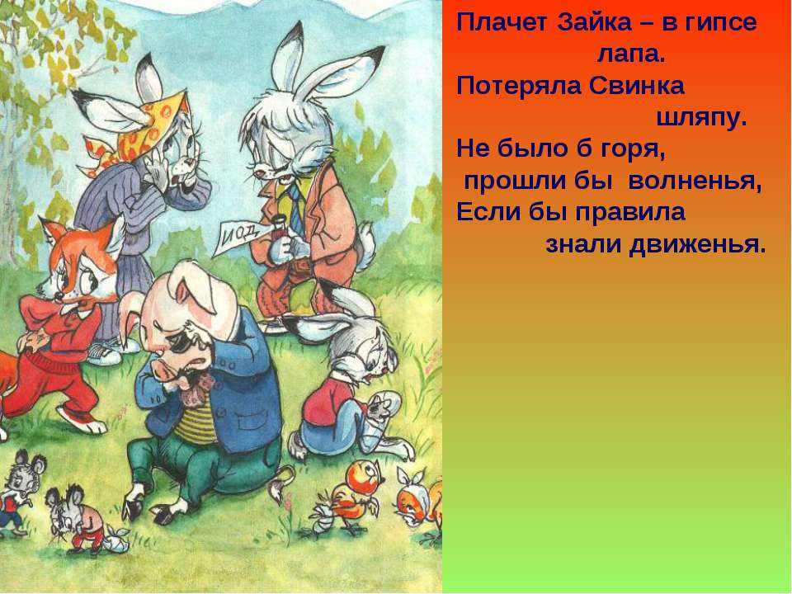

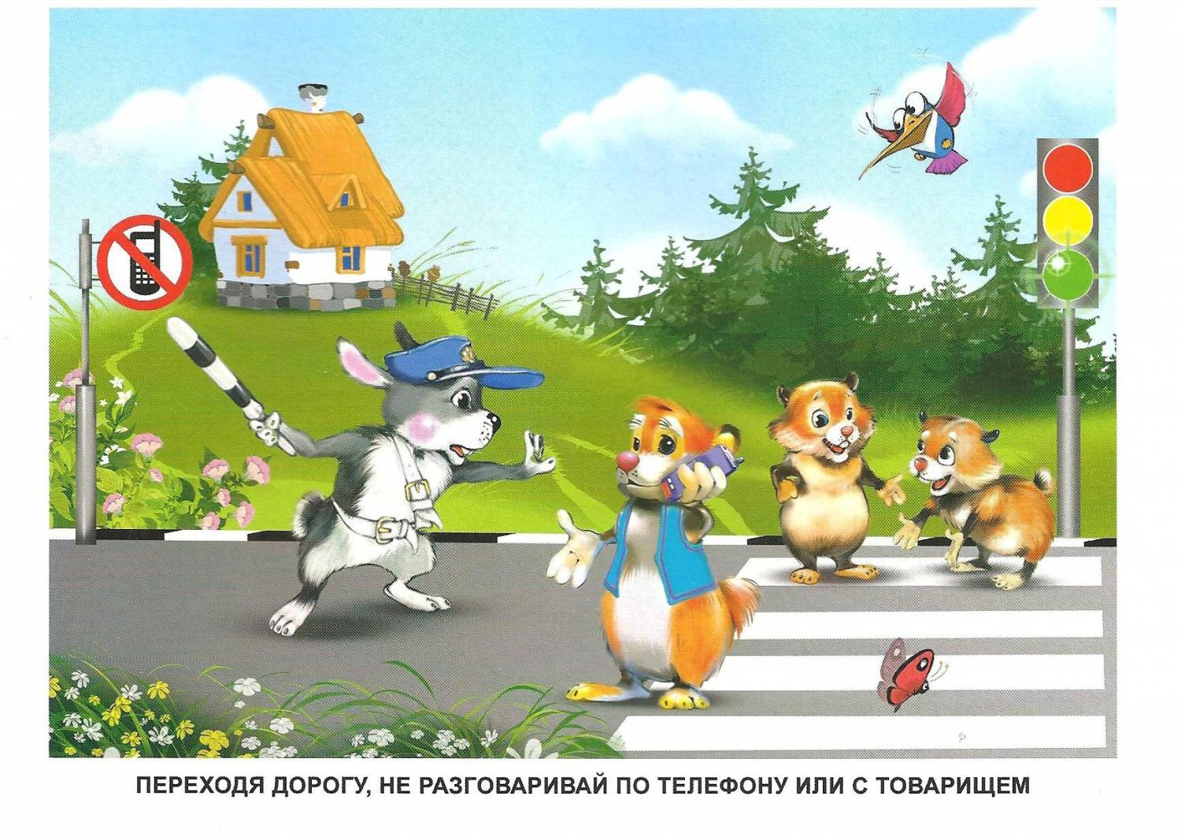

**Список использованной литературы**

1. Алексеев, А.П. Правила дорожного движения 2013 с иллюстрациями / А.П. Алексеев. - М.: Эксмо, 2013. - 144 c.

2. Жульнев, Н.Я. Правила дорожного движения для начинающих 2013 (со всеми последними изменениями) / Н.Я. Жульнев. - М.: Эксмо, 2013. - 288 c.

3. Зеленин, С.Ф. Правила дорожного движения с комментариями для всех понятным языком / С.Ф. Зеленин. - М.: Мир Автокниг, 2012. - 96 c.

4. Копусов-Долинин, А.И Правила дорожного движения РФ: Официальный текст с комментариями и иллюстрациями (новые штрафы 2013): Особая система запоминания на длительный период: Учебно-методическая литература со всеми изменениями в ПДД РФ и штрафах действует с 1.01.2013 г. / А.И. Копусов-Долинин. - М.: Эксмо, 2013. - 80 c.

5. Копусов-Долинин, А.И Правила дорожного движения: Особая система запоминания (новые штрафы 2013): С комментариями и иллюстрациями: С изменениями от 28.03.2012 г. №254, действующими с 13.04.2012 г / А.И. Копусов-Долинин. - М.: Эксмо, 2013. - 80 c.

6. Лекомцев, А. Учим правила дорожного движения: Стихи-игры для дошколят под присмотром взрослых / А. Лекомцев. - Рн/Д: Феникс, 2013. - 31 c.

7. Усачев, А.А. Правила дорожного движения для будущих водителей и их родителей / А.А. Усачев; Художник В.О. Уборевич-. - М.: Самовар, 2012. - 61 c.

8. Финкель, А.Е. Правила дорожного движения в рисунках 2013 / А.Е. Финкель. - М.: Эксмо, 2013. - 96 c.